* **A visão conceitual da arquitetura.**

Faz​​ uma ​​requisição ​​de​​ dados ​​para ​​um ​​servidor ​​web, ​​que ​​faz ​​a ​​próxima ​​requisição ​​para​​ omotor​​ de​​script,​​ para​​ que ​​os ​​dados ​​sejam​​ organizados​​ no​​padrão ​​Json, ​​que​​ solicita​​ao ​​servidor​​ de ​​aplicação para​​ consultar ​​o​​ banco ​​de ​​dados. ​​Obtendo ​​uma ​​resposta ​​fazendo ​​o ​​caminho ​​inverso ​​até ​​chegar ​​novamente ​​ao cliente.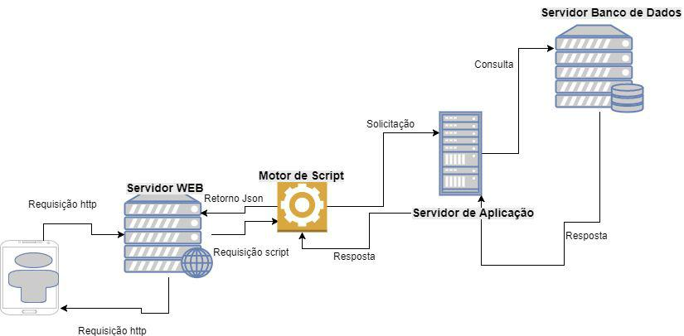

* **A descrição dos elementos da arquitetura e as dependências.**